第9问：

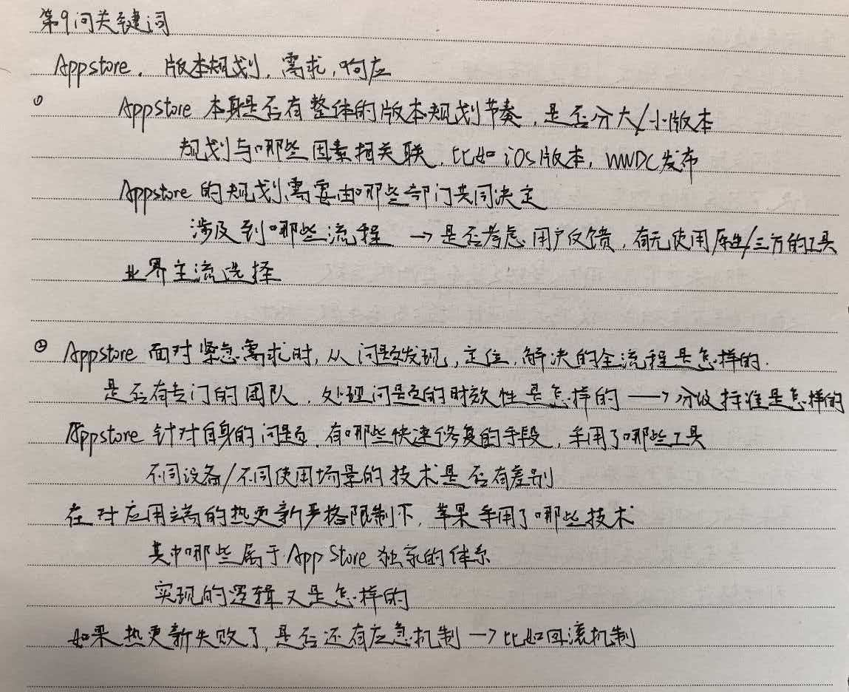

1. 苹果App Store版本规划体系技术架构分析

1.1 版本发布周期与迭代节奏的技术实现逻辑
苹果App Store的版本发布周期并非单纯基于市场需求的主观规划，而是建立在与iOS系统深度耦合的技术架构之上，其迭代节奏的稳定性源于底层技术联动机制的标准化设计。从技术架构层面来看，App Store的版本规划核心是“iOS系统内核联动+客户端-服务端协同迭代”，所有版本迭代均需服从iOS系统的技术约束，同时通过自身模块化架构实现灵活优化，形成“固定大版本+高频小迭代”的技术落地逻辑。
1.1.1 与iOS系统联动的底层技术原理
App Store作为iOS生态的核心组件，其版本迭代与iOS系统更新的深度绑定，本质是基于“系统内核接口适配+服务端同步调度”的双重技术逻辑，具体实现原理如下：
1. 系统接口预埋与适配技术：iOS系统在开发阶段，会为App Store预留专属的系统调用接口（私有API），这些接口涵盖版本校验、功能联动、数据同步等核心场景，仅向苹果内部开发团队开放。例如，iOS系统的StoreKit框架（负责应用内支付）、App Tracking Transparency框架（负责隐私追踪），均会在系统大版本迭代时更新接口规范，App Store需同步迭代客户端版本，完成接口适配，否则会出现功能兼容异常。这种接口适配并非简单的代码调整，而是基于iOS内核的架构调整，需遵循苹果的系统安全规范，确保App Store与iOS系统的底层交互安全、高效。
2. 版本同步调度的技术实现：苹果建立了统一的版本调度服务（Version Scheduling Service），用于同步iOS系统与App Store的版本迭代节奏。该服务部署在苹果全球分布式服务器集群中，采用“主从架构”设计，主节点负责制定版本迭代计划（包括大版本发布时间、接口更新清单），从节点分布在全球各地，负责将调度指令同步至各区域的App Store客户端与服务端。当iOS系统Beta版本（如iOS 26 Beta 1）发布时，调度服务会自动向App Store开发团队推送接口更新包与适配要求，触发App Store Beta版本的同步开发；当iOS系统正式版发布前1周，调度服务会锁定App Store的版本适配进度，启动兼容性测试，确保两者同步上线。
3. 数据互通的技术保障：App Store与iOS系统之间的数据互通（如用户Apple ID认证信息、设备硬件信息、系统版本信息），基于苹果专属的加密传输协议（Apple Secure Transmission Protocol，ASTP）实现。该协议采用非对称加密算法（RSA 2048位），对传输的数据进行双重加密（传输层加密+数据本身加密），确保数据在传输过程中不被篡改、泄露。同时，App Store客户端会实时采集iOS系统的版本信息、硬件参数，通过ASTP协议同步至服务端，服务端根据这些数据，为不同系统版本的设备推送适配的App Store版本，避免出现版本不兼容问题。

2. 大版本与小版本迭代的技术区分逻辑
苹果App Store的“年度大版本+高频小版本”迭代节奏，其底层是基于“功能模块拆分+更新粒度控制”的技术设计，不同类型版本的迭代逻辑存在明确的技术差异，具体如下：
（1）大版本迭代（主版本号递增，如App Store 2.0）：核心是底层架构升级与核心功能模块重构，其技术实现逻辑包括三个关键环节：
① 架构升级适配：随着iOS系统大版本的内核升级（如iOS 26的内核架构优化），App Store需同步升级自身的客户端架构，包括界面渲染引擎、网络请求框架、数据存储模块等。例如，iOS 26引入了全新的UI渲染引擎（Metal Rendering Engine 4.0），App Store大版本需适配该引擎，重构界面渲染逻辑，提升界面流畅度；同时，升级网络请求框架，适配iOS系统的全新网络协议，优化更新包的下载速度。
② 核心模块重构：大版本迭代会对App Store的核心功能模块进行重构，如应用审核模块、搜索推荐模块、支付结算模块等。以搜索推荐模块为例，大版本迭代可能会引入全新的推荐算法（如基于用户行为的深度学习算法），重构算法模型的训练、部署逻辑，提升推荐精准度；同时，优化搜索索引的建立逻辑，提升搜索响应速度。
③ 全量兼容性测试：大版本迭代后，需进行全量兼容性测试，覆盖所有支持的iOS版本、设备型号（从iPhone SE到iPhone 15 Pro Max），测试内容包括功能兼容性、性能稳定性、安全合规性等。测试过程采用自动化测试工具（Apple Test Automation Tool，ATAT），模拟不同用户场景，自动检测功能异常、崩溃问题，确保大版本上线后无大规模兼容性问题。
（2）小版本迭代（次版本号/修订号递增，如App Store 2.0.1）：核心是bug修复与小功能优化，其技术实现逻辑聚焦“轻量化更新+精准修复”，避免对整体架构造成影响，具体包括：
① 增量更新技术：小版本更新采用增量更新算法（Delta Update Algorithm），仅下载并更新变化的代码片段、资源文件，而非完整的应用安装包。该算法的核心原理是：通过对比当前版本与更新版本的代码差异、资源差异，生成增量更新包（通常体积仅为完整安装包的10%-20%），客户端下载增量包后，与本地版本进行合并，完成更新。这种技术既减少了用户的下载流量，也缩短了更新时间，提升了用户体验。
② 精准bug定位与修复：小版本迭代的bug修复，基于苹果的异常监控系统（Apple Exception Monitoring System，AEMS）实现。该系统实时采集App Store客户端的崩溃日志、异常行为数据（如界面卡顿、操作无响应），通过日志分析算法，精准定位bug的代码位置、触发条件。开发团队根据定位结果，修改对应的代码片段，进行局部测试，确保修复后不引入新的bug；同时，修复完成后，通过AEMS系统实时监控bug的复现率，确保修复效果。
③ 功能优化的轻量化实现：小版本的功能优化，通常是对现有功能的细节调整（如界面布局优化、操作流程简化），不涉及核心模块的重构。其技术实现逻辑是：通过配置文件更新、资源文件替换等方式，实现功能优化，无需重新编译、发布完整的应用二进制文件。例如，优化应用详情页的布局，仅需更新对应的资源文件（如布局配置文件、图片资源），客户端下载这些资源文件后，即可完成布局优化，无需更新核心代码。
1.1.2 版本号管理的技术实现逻辑
苹果App Store的版本号管理严格遵循语义化版本控制规范（SemVer），但其底层存在明确的技术约束与实现逻辑，并非单纯的版本标识，具体包括以下三个核心技术层面：
1. 版本号的技术约束机制：苹果为App Store的版本号制定了严格的技术约束，确保版本号的唯一性、可追溯性，其技术实现基于“版本号数据库+校验算法”：
① 版本号数据库：苹果建立了专属的版本号管理数据库（Version Database），用于存储所有已发布、待发布的App Store版本号，每个版本号对应唯一的版本标识（Version ID）、发布时间、更新内容、适配的iOS版本等信息。该数据库采用分布式存储架构，主节点部署在美国总部，从节点分布在全球各地，确保数据的一致性、可用性；同时，数据库采用加密存储，仅允许苹果内部授权人员访问、修改。
② 版本号校验算法：当开发团队提交新的版本号时，系统会通过校验算法，对版本号进行合法性、唯一性校验。校验内容包括：版本号格式是否符合“major.minor.patch”规范（每个组件为非负整数）、版本号是否已被使用、版本号是否高于当前已发布的最新版本。校验通过后，版本号会被录入版本号数据库，分配唯一的Version ID；校验失败时，系统会返回具体的错误信息，要求开发团队调整版本号。
2. 常规更新与紧急修复的版本号差异化实现：App Store的常规更新与紧急修复，其版本号的递增逻辑存在明确的技术差异，本质是基于“更新类型标识+版本号递增规则”：
① 常规更新：常规更新（如功能优化、非紧急bug修复）遵循标准的语义化版本递增规则，主版本号（major）对应架构升级、核心功能重构，次版本号（minor）对应功能增强，修订号（patch）对应小bug修复。其技术实现逻辑是：开发团队提交更新时，需在版本配置文件中标记“常规更新”类型，系统根据更新内容的复杂度、影响范围，自动校验版本号的递增合理性，确保版本号与更新内容匹配。
② 紧急修复：紧急修复（如致命bug、安全漏洞修复）仅递增修订号（patch），若修订号达到99，則递增次版本号（minor），主版本号保持不变。其技术实现逻辑是：紧急修复需在版本配置文件中标记“紧急修复”类型，系统会跳过部分常规校验流程（如功能兼容性测试的部分环节），优先录入版本号，启动加急审核与发布流程；同时，系统会在版本号数据库中，为紧急修复版本标记“紧急”标识，便于后续追溯、监控。
3. 版本号与iOS系统的联动校验：App Store的版本号与适配的iOS系统版本存在严格的联动校验逻辑，其技术实现基于“系统版本映射表+适配校验接口”：
① 系统版本映射表：苹果维护了一份版本号与iOS系统版本的映射表（Version-iOS Mapping Table），记录每个App Store版本对应的最低iOS版本、最高iOS版本，以及适配的系统功能接口。该映射表会随着iOS系统版本的迭代、App Store版本的更新，实时更新；同时，映射表会同步至所有区域的App Store服务端，用于客户端版本推送的校验。
② 适配校验接口：当用户设备启动App Store时，客户端会通过适配校验接口，向服务端发送设备的iOS版本信息、当前App Store版本信息，服务端查询系统版本映射表，校验当前App Store版本是否适配设备的iOS版本。若适配，則正常启动；若不适配，則推送对应的更新提示，引导用户更新App Store版本，确保功能正常使用。

1.2 内部决策与跨部门协作的技术支撑体系
苹果App Store的版本规划、紧急修复，其内部决策与跨部门协作并非单纯的流程管理，而是基于完善的技术支撑体系，实现“决策科学化、协作高效化”，核心技术支撑包括协作平台、评审系统、测试体系三大模块，具体实现逻辑如下：
1.2.1 跨部门协作的技术平台实现
苹果建立了专属的跨部门协作平台（Apple Collaboration Platform，ACP），用于支撑软件工程、产品管理、应用审核、法务合规等多个部门的协同工作，其技术架构基于“微服务架构+实时通信协议”，具体实现逻辑：
1. 微服务架构设计：ACP平台采用微服务架构，将协作功能拆分为多个独立的微服务模块，每个模块对应特定的协作场景，包括需求管理、进度跟踪、文档共享、问题沟通等，各模块之间通过API接口实现数据互通，具体模块如下：
① 需求管理微服务：用于收集、管理各部门提出的版本需求（如功能优化需求、bug修复需求），每个需求对应唯一的需求ID，包含需求描述、优先级、负责部门、截止时间等信息。该模块支持需求提交、审核、分配、跟踪全流程，部门成员可实时查看需求进度，提交反馈意见；同时，需求数据会同步至版本规划模块，为版本迭代计划制定提供数据支撑。
② 进度跟踪微服务：用于跟踪版本规划、紧急修复的全流程进度，包括需求开发、测试、审核、发布等各个环节。该模块通过集成开发工具（如Xcode、Git），实时采集开发进度数据（如代码提交量、bug修复进度），通过可视化图表（如甘特图），向各部门展示进度情况；当进度滞后时，系统会自动发送预警信息，通知相关责任人。
③ 文档共享微服务：用于存储、共享版本规划、紧急修复相关的技术文档、测试报告、审核标准等资料。该模块采用加密存储技术，对文档进行分级授权（如核心技术文档仅允许软件工程团队访问）；同时，支持文档实时编辑、版本控制，多人可协同编辑同一文档，避免文档版本混乱。
④ 实时通信微服务：用于各部门成员之间的实时沟通，支持文字、语音、视频通话，以及文件传输、屏幕共享等功能。该模块基于苹果专属的实时通信协议（Apple Real-Time Protocol，ARTP）实现，确保通信的实时性、安全性；同时，支持创建专属的协作群组（如版本规划群组、紧急修复群组），便于针对性沟通。
2. 数据同步与权限控制：ACP平台的核心技术优势的是“全部门数据同步+精细化权限控制”，具体实现逻辑：
① 数据同步机制：ACP平台与版本调度服务、版本号管理数据库、测试系统等实现实时数据同步，确保各部门获取的信息一致。例如，软件工程团队提交的版本开发进度，会实时同步至产品管理、应用审核部门；应用审核部门提出的审核意见，会实时同步至软件工程团队，避免信息不对称导致的协作效率低下。
② 精细化权限控制：平台采用基于角色的权限控制（Role-Based Access Control，RBAC）机制，为不同部门、不同岗位的成员分配不同的操作权限。例如，软件工程团队拥有需求开发、代码提交、测试触发的权限；应用审核团队拥有审核版本、提交审核意见的权限；法务合规团队拥有合规性审核、政策校验的权限。权限分配由系统管理员统一管理，确保操作的安全性、规范性。
1.2.2 版本评审的技术系统实现
苹果App Store的版本规划、紧急修复，均需经过严格的内部评审流程，该流程的高效推进，依赖于专属的评审技术系统（Apple Review System，ARS），其技术实现逻辑基于“评审模型+自动化校验”，具体如下：
1. 评审系统的技术架构：ARS系统采用“客户端-服务端”架构，客户端集成在ACP协作平台中，服务端部署在苹果安全服务器集群中，核心模块包括评审模型、自动化校验、评审跟踪三大模块：
① 评审模型模块：系统内置了标准化的评审模型，针对版本规划、紧急修复分别制定了不同的评审维度、评审标准。对于版本规划，评审维度包括技术可行性、iOS系统适配性、安全合规性、用户体验影响等；对于紧急修复，评审维度包括bug严重程度、修复方案可行性、修复效果验证、兼容性影响等。评审模型采用可配置设计，可根据iOS系统版本迭代、政策变化，灵活调整评审维度、评审标准。
② 自动化校验模块：对于常规评审环节（如合规性审核、技术可行性初步校验），系统采用自动化校验算法，减少人工评审工作量，提高评审效率。例如，合规性审核中，系统会自动扫描版本规划中的功能描述、技术实现方案，对比苹果的审核标准、各国法规要求，自动识别合规风险；技术可行性审核中，系统会自动校验技术方案与iOS系统接口的适配性，识别潜在的技术冲突。
③ 评审跟踪模块：用于跟踪评审全流程，记录每个评审环节的评审意见、评审结果、负责人员、评审时间等信息。当评审意见存在分歧时，系统会自动发起投票机制，由相关部门负责人投票决定；评审通过后，系统会自动触发后续流程（如开发、测试）；评审未通过时，系统会返回具体的评审意见，要求相关部门调整方案。
2. 紧急修复的评审优先级机制：紧急修复的评审流程与常规版本规划不同，其技术实现逻辑聚焦“优先级排序+快速评审”，具体包括：
① 优先级排序算法：系统通过优先级排序算法，根据紧急修复的bug严重程度、影响范围，自动排序评审优先级。排序指标包括：bug是否导致核心功能不可用、影响用户数量、是否存在安全风险、修复的紧急程度等，每个指标对应不同的权重，系统根据权重计算优先级得分，得分越高，评审优先级越高。
② 快速评审通道：对于高优先级的紧急修复（如致命bug、安全漏洞），系统会自动开启快速评审通道，跳过部分常规评审环节（如非核心维度的评审），仅保留核心评审环节（如修复方案可行性、兼容性影响）。同时，系统会自动通知相关评审人员（如软件工程、应用审核部门负责人），要求在规定时间内完成评审，确保紧急修复能够快速推进。
1.2.3 内部测试体系的技术原理
苹果App Store的版本规划、紧急修复，在发布前均需经过严格的内部测试，测试体系的技术核心是“自动化测试+全场景覆盖”，其技术实现逻辑基于ATAT自动化测试工具、多场景测试环境，具体如下：
1. ATAT自动化测试工具的技术实现：ATAT（Apple Test Automation Tool）是苹果专属的自动化测试工具，用于App Store版本的功能测试、性能测试、安全测试，其技术原理基于“测试用例驱动+脚本执行”：
① 测试用例驱动：测试团队根据版本更新内容、功能需求，制定标准化的测试用例，每个测试用例对应特定的功能场景、预期结果。测试用例存储在测试用例数据库中，采用分类管理（如功能测试用例、性能测试用例、安全测试用例），可根据版本类型（常规更新、紧急修复），灵活筛选对应的测试用例。
② 自动化脚本执行：ATAT工具支持基于Python、Swift的自动化脚本开发，测试人员可根据测试用例，编写自动化测试脚本，实现测试流程的自动化执行。例如，功能测试脚本可自动模拟用户操作（如打开App Store、搜索应用、下载应用），检测功能是否正常；性能测试脚本可自动采集应用的响应时间、内存占用、CPU使用率等指标，评估性能表现；安全测试脚本可自动扫描代码中的安全漏洞（如加密漏洞、权限漏洞），识别安全风险。
③ 测试结果分析：测试脚本执行完成后，ATAT工具会自动采集测试数据，生成详细的测试报告，包括测试用例执行情况、异常日志、性能指标数据、安全漏洞信息等。同时，工具采用数据分析算法，对测试结果进行分析，识别潜在的问题（如偶发bug、性能瓶颈），并将异常日志同步至AEMS异常监控系统，便于开发团队定位、修复问题。
2. 多场景测试环境的技术搭建：为确保测试结果的准确性、全面性，苹果搭建了多场景的测试环境，覆盖不同的iOS版本、设备型号、网络环境，其技术实现基于“虚拟化技术+分布式部署”：
① 虚拟化测试环境：采用虚拟化技术（如Apple Virtualization Framework），搭建虚拟的iOS设备环境，模拟不同的iOS版本（从iOS 16到iOS 26）、设备型号（如iPhone SE、iPhone 15 Pro Max、iPad Pro）。虚拟环境与真实设备环境完全一致，支持所有App Store功能的测试，可大幅减少真实设备的投入，提高测试效率。
② 分布式测试部署：测试环境采用分布式部署架构，测试节点分布在全球各地，每个测试节点负责特定的测试场景（如功能测试、性能测试、安全测试）。测试任务通过测试调度服务，分配至对应的测试节点，多个测试节点可并行执行测试任务，缩短测试周期。例如，常规版本更新的全量测试，可分配至多个测试节点，并行完成不同iOS版本、设备型号的兼容性测试。
③ 网络环境模拟：测试环境支持模拟不同的网络环境（如4G、5G、Wi-Fi、弱网），通过网络模拟工具，调整网络带宽、延迟、丢包率，测试App Store在不同网络环境下的表现（如更新包下载速度、界面加载速度、操作响应速度），确保App Store在各种网络环境下均能稳定运行。
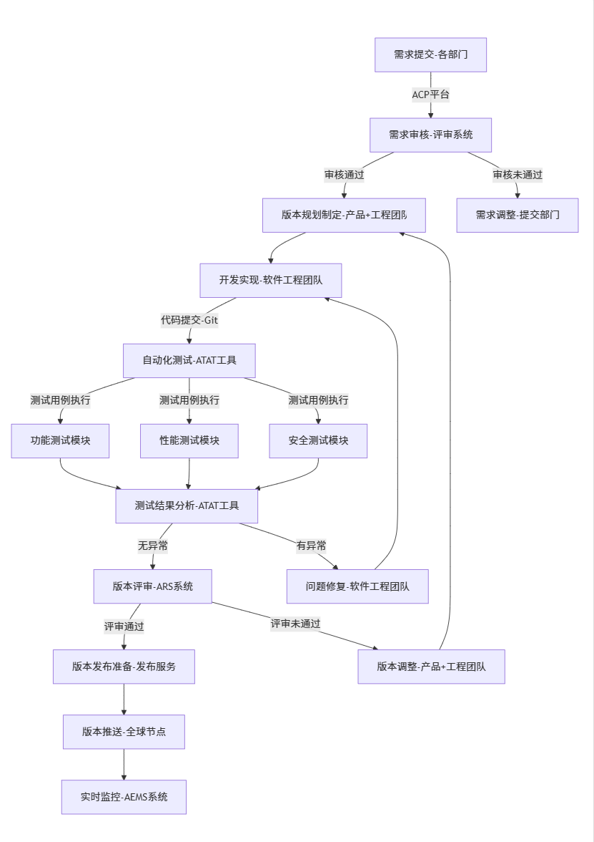

2. 紧急需求响应与BUG修复的技术原理与实现逻辑
苹果App Store面对自身平台的紧急需求（如支付通道故障、审核系统异常）、BUG（按严重程度分级），其响应与修复并非单纯的流程操作，而是基于完善的技术架构、标准化的技术实现逻辑，核心聚焦“快速定位、精准修复、安全可控”，全程围绕技术原理展开，具体拆解如下：

2.1 紧急问题分级的技术判定原理
苹果App Store对紧急问题（需求、BUG）的分级，并非主观判定，而是基于“技术指标量化+自动化分级算法”，实现分级的标准化、精准化，确保不同级别问题的修复资源、技术路径合理分配，具体技术实现逻辑如下：
2.1.1 分级判定的核心技术指标
系统通过采集多个核心技术指标，对紧急问题进行量化评估，每个指标对应明确的量化标准、权重，指标数据均通过自动化监控系统实时采集，确保判定的客观性，核心技术指标包括：
1. 影响范围指标：用于量化问题影响的用户数量、设备范围，核心技术指标包括：
① 受影响用户比例：通过用户行为数据采集模块，实时统计受问题影响的用户数量，占总活跃用户的比例（如致命级问题受影响用户比例≥10%，严重级问题5%-10%）。该指标的采集基于用户设备的异常上报数据，每个受影响设备会自动向AEMS系统上报异常信息（含设备ID、问题描述），系统通过统计设备ID数量，计算受影响用户比例。
② 设备兼容性范围：统计问题影响的设备型号、iOS版本范围（如是否覆盖所有iOS版本，是否影响高端机型、老旧机型）。该指标通过设备信息采集模块，实时采集受影响设备的硬件参数、系统版本信息，通过数据分析，确定设备兼容性范围。
③ 功能覆盖范围：统计问题影响的App Store核心功能数量（如是否影响应用下载、支付、审核、搜索等核心功能）。该指标通过功能监控模块，实时检测各核心功能的运行状态，若某功能出现异常，則标记为受影响功能，统计受影响功能数量。
2. 严重程度指标：用于量化问题对App Store运行、用户体验的影响程度，核心技术指标包括：
① 功能可用性：量化问题对功能的影响程度（如核心功能完全不可用、部分功能不可用、功能正常但体验不佳）。该指标通过功能可用性检测模块，实时检测功能的响应状态、执行结果，若功能无法响应、执行结果异常，則判定为功能不可用。
② 数据安全性：量化问题是否存在数据泄露、数据篡改、数据丢失的风险（如支付问题是否导致用户支付信息泄露，数据展示错误是否导致用户隐私信息泄露）。该指标通过安全监控模块，实时检测数据传输、存储、展示的安全性，识别数据安全风险。
③ 系统稳定性：量化问题是否导致App Store客户端崩溃、服务端宕机，或出现严重的性能瓶颈（如界面卡顿、操作无响应、服务器CPU使用率过高）。该指标通过系统稳定性监控模块，实时采集客户端崩溃日志、服务器性能数据，量化系统稳定性影响。
3. 紧急程度指标：用于量化问题需要修复的紧急性，核心技术指标包括：
① 问题持续时间：统计问题从发现到上报的持续时间，以及预计持续影响的时间（如问题已持续1小时，预计将持续影响大量用户）。该指标通过时间统计模块，实时记录问题的发现时间、上报时间，预测问题持续时间。
② 业务影响程度：量化问题对苹果业务的影响（如支付通道故障是否影响应用内购买收入，审核系统异常是否影响应用发布效率）。该指标通过业务数据监控模块，实时采集收入数据、审核数据，量化业务影响。
2.1.2 自动化分级算法实现
苹果采用基于机器学习的自动化分级算法，对采集到的核心技术指标进行量化分析，自动判定问题等级（致命、严重、中等、轻微），其技术实现逻辑包括模型训练、指标加权、等级判定三个环节：
1. 分级模型训练：苹果基于历史紧急问题数据（如过去5年的BUG数据、紧急需求数据），训练分级模型。训练数据包括问题的技术指标数据、人工判定的等级、修复方案等信息，通过机器学习算法（如随机森林算法），训练模型学习技术指标与问题等级的关联关系。例如，当受影响用户比例≥10%、核心功能完全不可用、存在数据安全风险时，模型会判定为致命级问题；当受影响用户比例5%-10%、部分核心功能不可用、无数据安全风险时，模型会判定为严重级问题。
2. 指标加权计算：算法对每个核心技术指标分配不同的权重，权重根据指标的重要性确定（如数据安全性指标权重最高，业务影响程度次之）。例如，数据安全性权重为0.3，功能可用性权重为0.25，受影响用户比例权重为0.2，其余指标权重合计为0.25。系统根据每个指标的量化值（如数据安全性指标量化值为100分，代表存在严重数据安全风险），乘以对应的权重，计算出问题的总得分。
3. 等级判定逻辑：系统预设不同等级的得分阈值（如致命级得分≥90分，严重级得分70-89分，中等级得分40-69分，轻微级得分<40分），根据问题的总得分，自动判定问题等级。同时，算法支持自我优化，通过分析人工调整的分级案例，不断优化指标权重、得分阈值，提高分级的精准度。
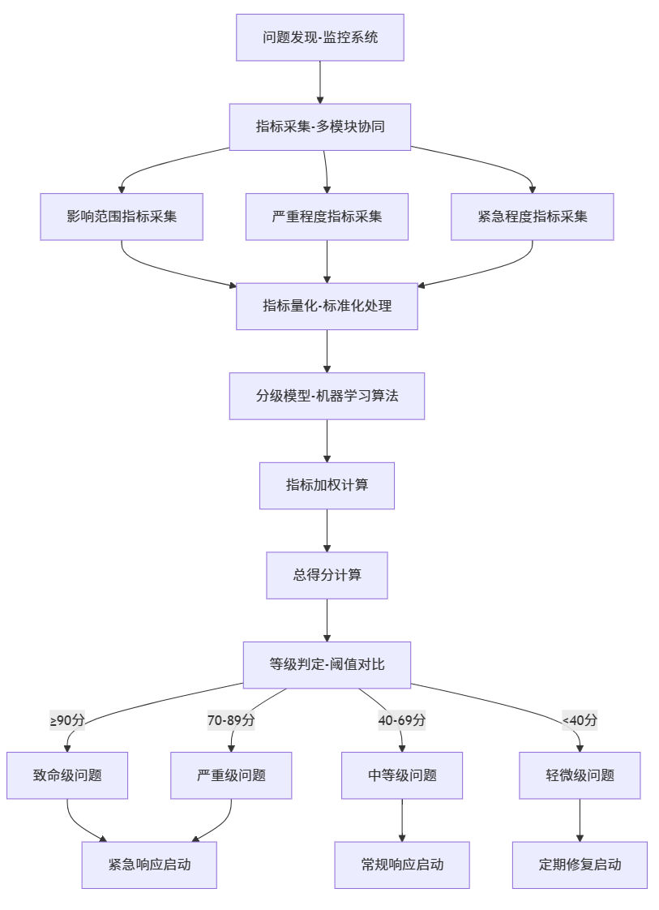

2.2 紧急响应的技术架构与实现逻辑
苹果App Store的紧急响应，其核心技术架构是“24/7实时监控+分布式应急调度+快速修复通道”，确保从问题发现、定位、修复到验证，全流程技术驱动、高效推进，具体实现逻辑拆解如下：
2.2.1 24/7实时监控系统的技术原理
苹果建立了24/7全天候实时监控系统（AEMS+多模块协同），用于实时检测App Store客户端、服务端、核心功能的运行状态，快速发现紧急问题，其技术实现基于“多维度监控+异常预警+精准定位”：
1. 多维度监控模块的技术实现：监控系统包含多个专项监控模块，覆盖App Store的全链路，每个模块采用专属的监控技术，具体如下：
① 客户端监控模块：部署在用户设备的App Store客户端中，实时采集客户端的运行数据，包括崩溃日志、ANR（应用无响应）日志、界面渲染数据、网络请求数据等。该模块采用轻量化设计，不占用过多设备资源，采集的数据通过ASTP加密协议，实时同步至服务端监控节点；同时，支持异常本地缓存，当网络中断时，缓存异常数据，网络恢复后自动同步。
② 服务端监控模块：部署在苹果全球分布式服务器集群中，实时监控服务端的运行状态，包括服务器CPU使用率、内存占用、磁盘空间、网络带宽、数据库连接数等性能指标，以及服务端接口的响应时间、错误率等业务指标。该模块采用分布式监控架构，每个服务器节点部署监控代理，实时采集节点数据，同步至监控主节点；当某节点出现性能异常、接口错误率过高时，立即触发预警。
③ 核心功能监控模块：针对App Store的核心功能（应用下载、支付、审核、搜索、推荐），建立专项监控模块，实时检测功能的运行状态。例如，支付功能监控模块，实时监控支付接口的调用状态、支付流程的执行结果，检测支付通道是否故障、支付信息是否异常；审核功能监控模块，实时监控审核流程的进度、审核接口的运行状态，检测审核系统是否异常。
④ 安全监控模块：实时监控App Store的安全状态，包括数据传输安全、存储安全、访问安全等，检测是否存在黑客攻击、恶意程序入侵、数据泄露等安全风险。该模块采用入侵检测系统（IDS）、数据加密监控等技术，实时扫描网络流量、数据存储状态，识别安全异常；同时，结合苹果的XProtect安全机制，实时更新恶意软件签名，阻止恶意攻击。
2. 异常预警的技术实现：监控系统的异常预警，基于“阈值触发+智能分析”，确保预警的及时性、准确性，具体实现逻辑：
① 阈值触发机制：为每个监控指标预设合理的阈值（如服务器CPU使用率阈值为80%，接口错误率阈值为1%，客户端崩溃率阈值为0.1%），当监控指标超过阈值时，系统自动触发预警。阈值采用动态调整机制，系统通过分析历史监控数据，根据不同时段、不同场景（如高峰时段、常规时段），自动调整阈值，避免误预警、漏预警。
② 智能预警分析：系统通过机器学习算法，对异常数据进行智能分析，区分“偶发异常”与“持续异常”，避免不必要的预警。例如，某服务器CPU使用率偶尔达到81%，持续时间不足1分钟，則判定为偶发异常，不触发预警；若CPU使用率持续达到81%以上，持续时间超过5分钟，則判定为持续异常，触发预警。同时，系统会分析异常的关联关系，识别异常的根源（如接口错误率过高，可能是由于数据库连接异常导致），为问题定位提供支撑。
③ 预警推送机制：预警信息通过多种渠道推送至应急响应团队，包括ACP协作平台、手机推送、邮件、短信等，推送优先级与问题等级对应（致命级问题立即推送至所有应急成员，严重级问题推送至核心应急成员）。同时，预警信息包含问题描述、影响范围、技术指标数据、初步定位结果等信息，便于应急团队快速了解情况。
3. 问题精准定位的技术实现：监控系统不仅能发现问题，还能通过多种技术手段，精准定位问题的根源（如代码位置、服务器节点、接口异常），为快速修复提供支撑，具体技术包括：
① 日志分析技术：系统采集客户端、服务端的所有运行日志，通过日志分析算法（如ELK日志分析框架），对日志进行筛选、分析，定位问题的代码位置、触发条件。例如，客户端崩溃日志中，包含崩溃发生时的代码调用栈、异常信息，系统通过分析调用栈，可精准定位导致崩溃的代码片段；服务端接口错误日志中，包含接口调用参数、错误信息，可定位接口异常的原因（如参数错误、数据库查询异常）。
② 链路追踪技术：采用分布式链路追踪技术（Apple Distributed Tracing，ADT），实时追踪App Store全链路的请求流程（如用户发起下载请求→客户端发送请求→服务端接口处理→数据库查询→返回结果），定位链路中的异常节点。该技术通过在每个请求中嵌入唯一的追踪ID，记录请求在各个节点的处理时间、状态，当请求出现异常时，通过追踪ID，可快速定位异常发生的节点（如服务端接口、数据库）。
③ 性能分析技术：通过性能分析工具，实时采集客户端、服务端的性能数据，分析性能瓶颈，定位问题根源。例如，客户端界面卡顿，系统通过分析界面渲染数据、CPU使用率、内存占用，可定位卡顿的原因（如渲染逻辑复杂、内存泄漏）；服务端响应缓慢，通过分析服务器性能数据、数据库查询时间，可定位瓶颈（如数据库索引优化不足、服务器负载过高）。
2.2.2 应急调度的技术实现逻辑
当紧急问题被发现、分级后，系统通过分布式应急调度服务，实现应急资源、修复任务的快速分配，确保应急响应高效推进，其技术实现基于“调度算法+资源池管理”：
1. 应急资源池的技术管理：苹果建立了专属的应急资源池，包括应急开发人员、测试人员、服务器资源、测试环境等，资源池采用动态管理技术，确保资源的可用性、灵活性：
① 人员资源池：应急开发、测试人员按技术领域（如客户端开发、服务端开发、安全开发、功能测试、性能测试）分类，存储在人员资源池数据库中，每个人员对应唯一的技术标签、可用状态（如在线、离线）。系统实时监控人员的可用状态，当有紧急问题时，根据问题的技术类型（如客户端BUG、服务端异常），快速筛选对应的应急人员。
② 服务器资源池：部署专门的应急服务器集群，作为资源池，用于紧急修复的开发、测试、部署。该集群采用弹性伸缩技术，可根据修复任务的需求，自动增加、减少服务器节点，确保修复过程中服务器资源充足；同时，服务器集群采用高可用架构，避免单点故障，确保应急修复工作不中断。
③ 测试环境资源池：搭建专门的应急测试环境，与生产环境完全一致，用于紧急修复的快速测试。该环境采用虚拟化技术，可快速创建、销毁测试节点，支持多场景测试（如不同iOS版本、设备型号）；同时，测试环境与版本管理数据库、发布服务联动，可快速获取待测试的修复版本，启动测试流程。
2. 应急调度算法：系统采用基于优先级的应急调度算法，根据问题等级、技术类型，自动分配应急资源、修复任务，其核心逻辑包括：
① 任务优先级排序：根据问题等级，对修复任务进行优先级排序（致命级＞严重级＞中等级＞轻微级），优先级越高的任务，越优先分配资源、推进修复。同时，对于同一等级的任务，根据技术类型、影响范围，进一步排序（如安全漏洞修复优先于功能BUG修复）。
② 资源匹配分配：根据修复任务的技术类型（如客户端BUG、服务端异常、安全漏洞），筛选资源池中的对应资源（如客户端开发人员、服务端服务器资源），实现资源与任务的精准匹配。例如，客户端崩溃BUG，分配客户端开发人员、客户端测试环境；服务端支付接口异常，分配服务端开发人员、服务端测试环境。
③ 任务进度跟踪：调度系统实时跟踪修复任务的进度（如任务分配、开发中、测试中、修复完成），通过ACP协作平台，向应急团队、相关部门展示进度情况。当任务进度滞后时，系统自动发送预警信息，通知相关责任人；同时，支持任务重新分配，当某应急人员无法按时完成任务时，系统自动将任务分配给其他可用人员。

2.3 快速修复的技术手段与实现逻辑
苹果App Store针对不同等级的紧急问题，采用差异化的快速修复技术手段，所有技术手段均围绕“快速、安全、可控”的核心，底层基于完善的技术实现逻辑，核心包括传统修复技术的优化、特殊修复技术的创新，以及苹果自身专属的热更新技术体系，具体拆解如下：
2.3.1 传统修复技术的优化实现
传统修复技术（如版本更新、加急审核）是苹果App Store紧急修复的基础，但其底层经过了技术优化，大幅提升了修复效率，具体技术实现逻辑：
1. 加急审核的技术支撑：加急审核并非单纯的流程加急，而是基于专属的技术通道、自动化审核优化，实现审核效率的提升，具体技术实现：
① 加急审核通道的技术实现：苹果为紧急修复版本，建立了专属的加急审核通道，与常规审核通道物理隔离，采用独立的审核服务器、审核系统，避免常规审核任务的干扰。该通道的技术架构基于“分布式审核节点+负载均衡”，审核任务通过负载均衡算法，分配至空闲的审核节点，多个审核节点并行执行审核任务，缩短审核时间。
② 自动化审核的深度应用：加急审核通道中，自动化审核的覆盖率达到90%以上，常规审核环节（如功能兼容性测试、安全漏洞扫描、合规性审核），均通过ATAT自动化测试工具、安全扫描工具，自动完成审核，仅核心环节（如修复效果验证）需要人工审核。例如，安全漏洞修复版本，系统通过安全扫描工具，自动验证漏洞是否已修复、是否引入新的安全风险；功能BUG修复版本，系统通过自动化测试脚本，自动验证BUG是否已修复、功能是否正常。
③ 审核数据同步技术：加急审核过程中，审核数据（如审核意见、测试结果）通过ACP平台，实时同步至应急开发团队，开发团队可实时查看审核进度、审核意见，及时调整修复方案，避免反复提交，进一步缩短审核时间。例如，审核过程中发现修复不彻底，审核人员提交审核意见后，开发团队可立即查看，快速修复，重新提交审核，无需等待审核完成后再调整。

